Landsmannschaft der Oberschlesier Nürnberg

Sudetendeusche
Landsmannschaft

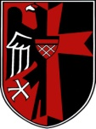
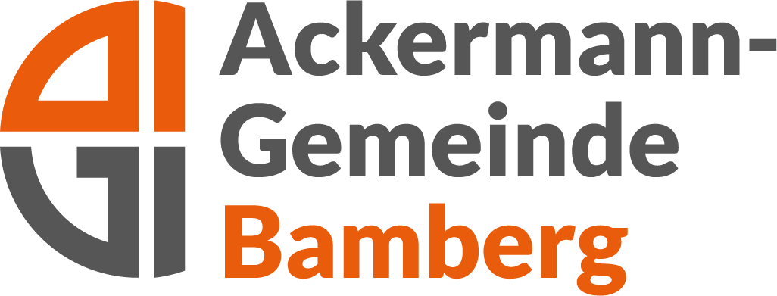

Verband der Siebenbürger Sachsen Landsmannschaft der Oberschlesier Nürnberg
Egerländer Gmoi z´Nürnberg
81. Vertriebenenwallfahrt in Gößweinstein: Feierlicher Gottesdienst mit Gästen aus dem Egerland
Dazu lädt ein am Sonntag, den 6. September 2026, die Sudetendeutsche Landsmannschaft und weitere Vertriebenenverbände
Der Festgottesdienst beginnt um 10:30 Uhr in der Wallfahrtsbasilika „Zur Heiligsten Dreifaltigkeit“ in Gößweinstein. Den Gottesdienst leitet Dekan i. R. Monsignore Peter Fořt aus Graslitz (Tschechien) als Hauptzelebrant.
Pfarrer i. R. Alfred Bayer aus Gößweinstein wird die heilige Messe mitzelebrieren.
Die Sudetendeutsche Landsmannschaft freut sich auf ein gemeinsames Gedenken und lädt alle Gläubigen sowie zahlreiche Besucher aus nah und fern herzlich zur Teilnahme an dieser traditionsreichen Wallfahrt ein.
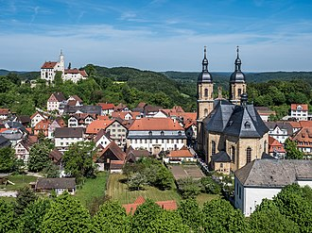
Bildquelle: Wikipedia
Es werden die altbekannten Marienlieder und Lieder der Schubertmesse gesungen. Für den Einzug der Fahnenabordnungen sind Trachtenträger erwünscht.

Für Ostoberfranken und die Sl Kreisgruppe Bayreuth Margaretha Michel bietet die Anreise mit einem Bus an. Zustiegsmöglichkeiten sind um 8.30 Uhr am Hauptbahnhof Bayreuth, um 8.45 in Creußen, um 9.00 Uhr am Bahnhof Pegnitz (bei Bedarf) und danach in Pegnitz, Wiesweiher. Anmeldung bei Margaretha Michel 09241 3654 mail@familie-michel.net
Mittagessen kann ab 12.00 Uhr Gasthof Cafe zum Löwen eingenommen werden.
Rückfahrt um 14.00 Uhr.
Wegen des Fränkischen Schweiz-Marathon und dem autofreien Sonntag 06. Sept.2026 sind die Bundesstraße B 470 zwischen Weilersbach und Behringersmühle sowie die Staatsstraße St 2191 zwischen Behringersmühle und Waischenfeld (bis Einmündung Rabeneck) von 07:00 bis 18:00 Uhr für den Autoverkehr voll gesperrt. Ein Queren der B 470 ist in diesem Bereich nicht möglich

